органов местного самоуправления муниципального образования в Республике Крым, уставом Учреждения, настоящим Положением.

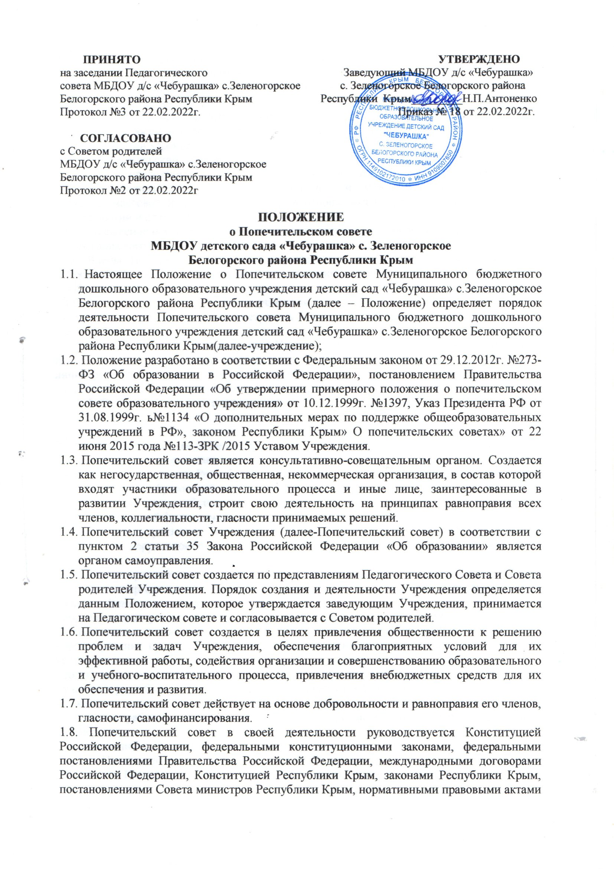

1.9. Попечительский совет действует в тесном контакте с Учредителем, администрацией и педагогическим советом Учреждения. Он не вправе вмешиваться в текущую оперативно-распорядительную деятельность администрации Учреждения. Решения Попечительского совета по вопросам вне его исключительной компетенции имеют рекомендательный и консультативный характер.

1.10. Попечительский совет представляет свои интересы, интересы отдельных организаций, представители которых входят в состав совета, в федеральных и местных органах исполнительной власти, общественных и международных организациях, средствах массовой информации, а также в отношениях с другими образовательными учреждениями и отдельными гражданами.

1.11. Учреждение осуществляет организационно-техническое обслуживание деятельности Попечительского совета.

1.12. Члены Попечительского совета осуществляют свою деятельность в совете на добровольной основе без отрыва от основной производственной и служебной деятельности.

1.13. Попечительский совет может осуществлять в установленном порядке рекламную и издательскую деятельность, распространять выпускаемые издания по вопросам работы совета и Учреждения.

1.14. Попечительский совет совместно с Учредителем осуществляет контроль за целевым использованием финансовых средств, выделяемых образовательному учреждению по линии фонда попечителей.

**2. Основные задачи и направления деятельности Попечительского совета Учреждения.**

2.1. Основными задачами деятельности Попечительского совета Учреждения являются:

- сотрудничество с органами государственной власти Российской Федерации, органами государственной власти Республики Крым, органами местного самоуправления муниципальных образований в Республике Крым, организациями и учреждениями независимо от форм собственности, а также физическими лицами, направленное на улучшение условий функционирования Учреждения;

- содействие улучшению материально-технической, учебной, научной, культурной, спортивной, коррекционно-восстановительной, лечебно-оздоровительной и иных баз Учреждения;

- содействие привлечению дополнительных источников финансирования Учреждения;

- содействие организации и проведению мероприятий, направленных на охрану жизни и здоровья физических лиц в Учреждении;

- организация досуга и оздоровления обучающихся и сотрудников Учреждения;

- содействие социально-правовой защите обучающихся и сотрудников Учреждения;

- формирование предложений родительской общественности на виды образовательных услуг, в том числе дополнительных;

- содействие внедрению инновационных технологий в деятельность Учреждения;

- участие в разработке и реализации программы развития Учреждения;

- оказание организационно-методической, информационной поддержки, пропаганда результатов работы Учреждения, содействие установлению и развитию социального партнерства;

- в положении о Попечительском совете Учреждения могут быть предусмотрены иные задачи Попечительского совета, не противоречащие законодательству Российской Федерации, Республики Крым, другим нормативным правовым актам, а также уставу Учреждения.

2.2 Основными направлениями деятельности Попечительского совета Учреждения являются:

- содействие развитию системы непрерывного экономического, духовного и нравственного воспитания обучающихся, сотрудников Учреждения, формированию их деловых и профессиональных качеств;

- оказание содействия в улучшении качества предоставляемых Учреждения услуг;

- оказание содействия в организации хозяйственной деятельности Учреждения;

- пропаганда результатов деятельности Учреждения;

- содействие в совершенствовании учебно-воспитательного, учебно-научного процесса в Учреждения;

- содействие в совершенствовании организации труда работников Учреждения;

- оказание содействия в повышении уровня социальной защищенности работников Учреждения;

- оказание содействия в разрешении конфликтных ситуаций, возникающих между работниками Учреждения и обслуживаемыми гражданами;

- разработка и внесение предложений в администрацию Учреждения, а также в органы государственной власти по вопросам защиты прав и интересов участников Учреждения;

- создание фонда поддержки и развития Учреждения;

- содействие организации питания и медицинского обслуживания обучающихся Учреждения;

- содействие организации конкурсов, соревнований и других массовых мероприятий в Учреждения;

- оказание содействия в организации финансирования нововведений, способствующих дальнейшему совершенствованию управления Учреждения;

- иные направления деятельности Попечительского совета, не противоречащие законодательству Российской Федерации, Республики Крым, другим нормативным правовым актам, а также уставу Учреждения.

**3. Организация и порядок деятельности Попечительского совета Учреждения**

3.1. Попечительский совет Учреждения создается на весь срок деятельности Учреждения

3.2. Членами Попечительского совета могут быть граждане, представители организаций и учреждений независимо от форм собственности, органов государственной власти Российской Федерации, органов государственной власти Республики Крым, а также органов местного самоуправления муниципальных образований в Республике Крым.

3.2.1. Персональный состав попечительского совета определяется руководителем учреждения в порядке, предусмотренном Положением о попечительском совете.

3.3. Попечительский совет возглавляет председатель, которым по должности является руководитель Учреждения.

3.3.1. Председатель Попечительского совета:

1) созывает и координирует работу Попечительского совета;

2) организует подготовку и проводит заседания Попечительского совета;

3) утверждает решения Попечительского совета;

4) определяет функции заместителя, секретаря и других членов Попечительского совета;

5) представляет Попечительский совет в отношениях с предприятиями, учреждениями и организациями по вопросам, отнесенным к его полномочиям. Председатель Попечительского совета имеет право делегировать свои полномочия членам попечительского совета.

3.3.2. Из числа членов Попечительского совета избираются заместитель председателя Попечительского совета и секретарь Попечительского совета. Заместитель председателя и секретарь избираются на первом заседании Попечительского совета большинством голосов при открытом голосовании. Срок полномочий заместителя председателя и секретаря не должен превышать 5 лет.

3.4. Число членов Попечительского совета является произвольным, зависит от количества попечителей Учреждения.

3.5. Состав членов Попечительского совета как органа самоуправления учреждения утверждается приказом по Учреждению.

3.6. Председатель и члены Попечительского совета осуществляют свою деятельность безвозмездно. Расходы, возникшие в результате исполнения обязанностей, не возмещаются.

3.7. Новые представители могут быть приняты в Попечительский совет только при условии, что за их кандидатуры проголосовало более половины присутствующих на заседании членов Попечительского совета.

3.8. Кандидатуры в состав Попечительского совета выдвигаются на педагогическом совете и Совете родителей Учреждения или по собственной инициативе путем подачи письменного заявления на имя заведующего Учреждения.

3.9. Выход из Попечительского совета осуществляется членом Попечительского совета путем подачи письменного заявления.

3.10. Решения Попечительского совета принимаются на его заседаниях, которые проводятся ежеквартально согласно плану работы. Внеочередное заседание может быть созвано председателем Попечительского совета по мере необходимости либо по требованию членов Попечительского совета или Учредителя. В период между заседаниями руководство Попечительским советом осуществляет председатель.

3.11. Заседание Попечительского совета является правомочным, если на нем присутствует большинство от числа всех членов Попечительского совета.

3.12. Решение Попечительского совета принимается путем открытого голосования большинством голосов присутствующих на заседании членов Попечительского совета. В случае равенства голосов "за" и "против" решающим является голос председательствующего.

3.13. Решение Попечительского совета оформляется протоколом, который подписывается председательствующим и секретарем, ведущим протокол заседания. Решение Попечительного совета в семидневный срок доводится до сведения руководства и коллектива Учреждения, заинтересованных лиц, а также общественности.

**4. Права и обязанности Попечительского совета Учреждения**

4.1. Права, предоставляемые Попечительскому совету, определяются в положении о Попечительском совете и не могут противоречить действующему законодательству.

4.2. Для осуществления возложенных функций Попечительскому совету предоставлены следующие права:

- создавать комиссии, инициативные и иные группы для решения задач, которые стоят перед Попечительским советом;

- входить в состав органов управления Учреждения с правом совещательного голоса;

- принимать участие в рассмотрении обращений граждан по вопросам, касающимся работы Учреждения, с целью содействия их решению;

- способствовать целесообразному расходованию бюджетных средств, выделяемых на содержание Учреждения, а также средств, передаваемых Учреждению гражданами и юридическими лицами в качестве добровольных пожертвований. В случае их нецелевого использования и расходования информировать об этом органы, осуществляющие контроль за деятельностью Учреждения;

- вносить предложения в администрацию Учреждения по вопросам совершенствования ее деятельности в сфере образования, укрепления кадрового состава Учреждения и развития его материально-технической базы;

- обращаться в государственные органы за консультационной и методической помощью по вопросам, относящимся к сфере ее деятельности;

- принимать участие в конференциях, совещаниях, семинарах, а также выступать в средствах массовой информации по вопросам предоставления Учреждением услуг в сфере образования;

- запрашивать информацию у руководства Учреждения о ходе и итогах реализации программы развития образования, о поступлении и расходовании финансовых и материальных средств;

- вносить предложения в план работы Учреждения;

- получать общую информацию о деятельности Учреждения, разъяснения по организации образовательного (воспитательного) процесса.

4.3. Члены Попечительского совета обязаны:

- соблюдать настоящее Положение;

- взаимодействовать с другими органами Учреждения;

- защищать интересы участников учебно-воспитательного процесса;

- контролировать целевое использование внебюджетных средств Учреждения, выделяемых по линии фонда попечителей;

- принимать активное участие в мероприятиях Учреждения.

**5. Порядок привлечения и использования финансовых и материальных ресурсов Попечительского совета Учреждения**

5.1. В случае создания Попечительского совета без образования юридического лица бухгалтерский отчет его деятельности осуществляется по обычному порядку учета внебюджетной деятельности Учреждения.

5.2. Попечительский совет вправе открыть счет через Благотворительный фонд в поддержку Муниципального бюджетного дошкольного образовательного учреждения детский сад "Чебурашка" с. Зеленогорское Белогорского района Республики Крым.

5.2.1. Цель открытия счета - концентрация внебюджетных средств, поступающих в Учреждение от юридических и физических лиц и их адресное использование.

5.2.2. Средства счета используются на развитие материально-технической базы Учреждения.

5.2.3. Для учета целевого расходования средств Попечительского совета создается ревизионная комиссия в составе 3 человек.

5.2.4. Ревизионная комиссия осуществляет учет исполнения средств доходов и расходов по средствам, полученным за счет внебюджетных источников, в соответствии с законодательством Российской Федерации и на каждом заседании предоставляет публичный отчет о целевом расходовании внебюджетных средств.

5.2.5. Решение о создании ревизионной комиссии принимаются в общем порядке.

**6. Заключительные положения**

6.1. Попечительский совет прекращает свою работу по совместному решению лиц, принявших ранее решение о его создании, с информированием в семидневный срок учредителя Учреждения.

6.2. После прекращения работы Попечительского совета документы и протоколы его работы хранятся в архиве Учреждения.